АДМИНИСТРАЦИЯ
ГОРОДСКОГО ПОСЕЛЕНИЯ ИГРИМ
Березовского района
Ханты-Мансийского автономного округа – Югры

ПОСТАНОВЛЕНИЕ

от «19» февраля 2020 года № 13
пгт. Игрим

Об утверждении схемы расположения земельного участка на кадастровом плане территории и о присвоении адреса объекту адресации

В соответствии со статьей 11.10 Земельного кодекса Российской Федерации, с Правилами землепользования и застройки городского поселения Игрим, утвержденными решением Думы Березовского района от 16.09.2010 №638, постановлением администрации городского поселения Игрим от 17.10.2019года №159 Об утверждении Административного регламента предоставления муниципальной услуги «Утверждение схемы расположения земельного участка или земельных участков на кадастровом плане территории», постановлением администрации городского поселения Игрим от 13.07.2015 №72 «Об утверждении административного регламента предоставления муниципальной услуги «Присвоение объекту адресации адреса, аннулирование его адреса», приказом Минэкономразвития России от 01.09.2014 № 540 «Об утверждении классификатора видов разрешенного использования земельных участков», на основании поданного заявления и представленных документов, администрация городского поселения Игрим постановляет:
1. Утвердить схему расположения земельного участка на кадастровом плане территории, площадью 1784 кв.м., из земель населенных пунктов, местоположение: Российская Федерация, Ханты-Мансийский автономный округ - Югра, Березовский район, п. Ванзетур, ул.Таежная, с условным кадастровым номером 86:05:0320011:ЗУ1, с видом разрешенного использования – для индивидуального жилищного строительства.
Вид территориальной зоны, в границах которой образован земельный участок - зона индивидуальной жилой застройки (ЖЗ 105).
2. Присвоить образуемому земельному участку, с условным кадастровым номером 86:05:0320011:ЗУ1, следующий адрес: Российская Федерация, Ханты-Мансийский автономный округ - Югра, Березовский муниципальный район, городское поселение Игрим, п. Ванзетур, ул.Таежная, з/у 8.
3. Отделу по земельному и муниципальному хозяйству внести сведения об адресе объекта адресации в государственный адресный реестр, адресный реестр объектов недвижимости городского поселения Игрим и обеспечить направление решения об утверждении схемы расположения земельного участка с приложением в Березовский отдел Управления Федеральной службы государственной регистрации, кадастра и картографии по Ханты-Мансийскому автономному округу – Югре в срок не более 5 (пяти) рабочих дней со дня принятия.
4. Настоящее постановление вступает в силу со дня его подписания.
5.Срок действия настоящего постановления составляет два года после его подписания.
6. Контроль за выполнением настоящего постановления возложить на заместителя главы поселения С.А. Храмикова.

Глава поселения Т.А. Грудо

УТВЕРЖДЕНА
постановлением администрации
городского поселения Игрим Березовского района
от 13 февраля 2020 № 13

Схема расположения земельного участка
на кадастровом плане территории

Кадастровый квартал: 86:05:0320011
Система координат: ХМАО- Югра 86 зона 1
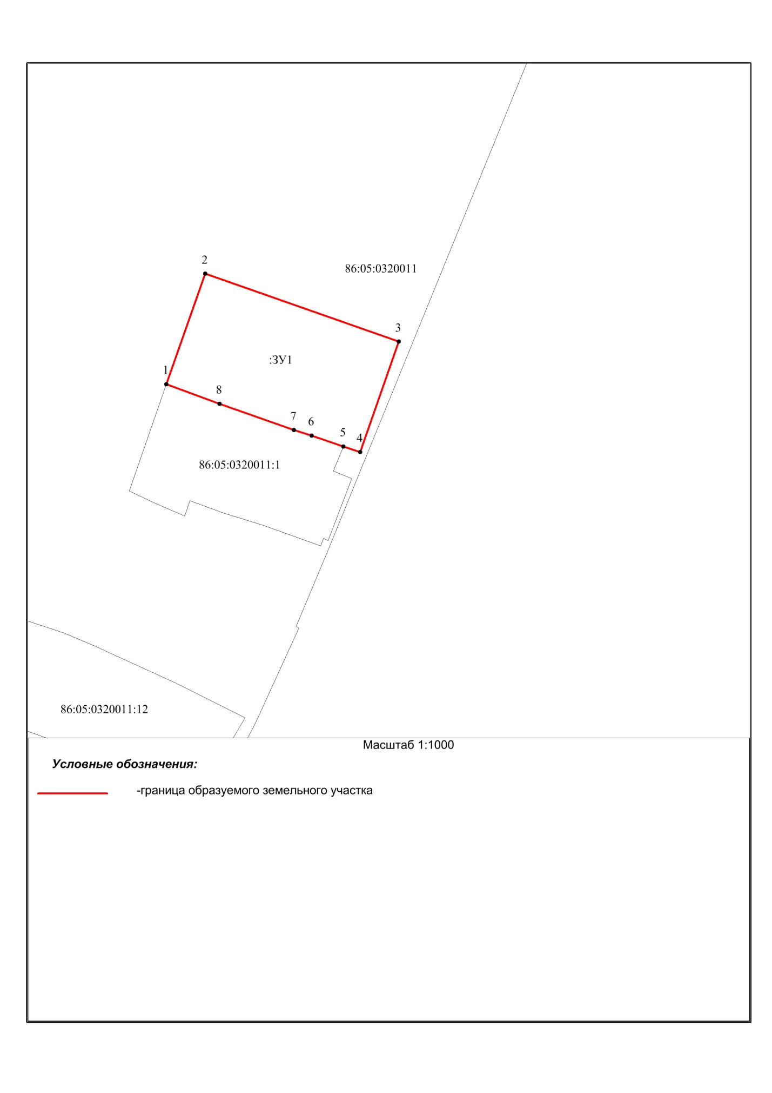
Условный номер земельного участка: :ЗУ1
Площадь земельного участка: 1784 кв. м
Обозначение характерных точек границы | Координаты, м
 | X | Y
1 | 2 | 3
1 | 1245533.57 | 1736652.73
2 | 1245563.56 | 1736663.27
3 | 1245545.13 | 1736715.90
4 | 1245515.13 | 1736705.44
5 | 1245516.66 | 1736700.85
6 | 1245519.61 | 1736692.19
7 | 1245521.09 | 1736687.42
8 | 1245528.25 | 1736667.17
1 | 1245533.57 | 1736652.73

